San Mateo, Apóstol y Evangelista  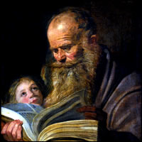 | DESAFÍO VIRTUAL - No. 216  20/09/2023  Prof. Oscar Lobo i Oconitrillo  oscargdolobo1951@gmail.com  Tels. 2236-2833 – 8549-1995

El Santo del día…
Su nombre era Leví. Fue galileo como los demás apóstoles y de oficio publicano, es decir, recaudador de impuestos, profesión odiosa a los judíos, pues les recordaba su dependencia de los romanos. Un día Jesús pasó delante de su oficina y le dijo: "sígueme". Mateo dejó todo y siguió para siempre a Jesús. Después de Pentecostés, estando aún en Jerusalén, Mateo escribió, en hebreo, el primer evangelio. Dio a su obra el nombre de "Evangelio", esto es, "Buena Nueva". Luego partió hacia Etiopía, donde convirtió al cristianismo el rey Egipo, a la reina y a gran parte de los habitantes. Años después, Hirtaco, que había arrebatado el trono a su hermano Egipo, mandó matar a Mateo por defender el voto de virginidad de la princesa Ifigenia, hija de Egipo.

El Papa Francisco: San Daniel Comboni nos recuerda que la misión no es "fruto de un empeño humano", sino que nace de la caridad

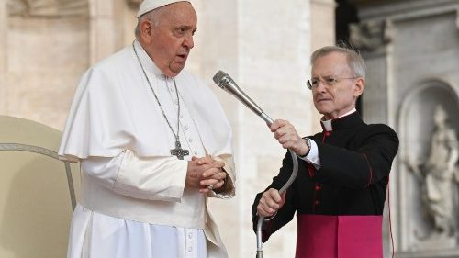
Roma (Agencia Fides) - La pasión misionera por anunciar el Evangelio no nace como “fruto de un empeño humano”, sino que se nutre "del amor por Cristo”; es lo contrario de la “peste del clericalismo”, y tiene su fuente en la caridad. Lo ha repetido hoy el Papa Francisco, durante la nueva catequesis del ciclo dedicado a la pasión del anuncio del Evangelio y al celo apostólico, proponiendo el sugestivo testimonio de San Daniel Comboni, uno de los más grandes misioneros de los tiempos modernos, beatificado en 1996 y proclamado santo por Juan Pablo II el 5 de octubre de 2003.
Dirigiéndose a la multitud reunida en la Plaza de San Pedro, el Pontífice ha iniciado su catequesis recordando que la pasión misionera de Comboni hizo de él un “apóstol lleno de celo por África” y sus pueblos. Un celo vivido en un contexto histórico caracterizado “por el horror de la esclavitud, de la que era testigo”. Desgraciadamente - ha añadido el Obispo de Roma, repitiendo expresiones ya utilizadas durante su viaje al continente africano - “la esclavitud, así como el colonialismo, no es un recuerdo del pasado, lamentablemente. En el África tan amada por Comboni, hoy desgarrada por tantos conflictos, tras el colonialismo político, se ha desatado un colonialismo económico, igualmente esclavizador. Es un drama ante el cual el mundo económicamente más avanzado suele cerrar los ojos, los oídos y la boca”. Por otra parte, el Papa ha querido repetir el llamamiento que ya había lanzado en Kinshasa el pasado 31 de enero, durante el encuentro con las autoridades: “Dejen de asfixiarla, porque África no es una mina que explotar ni una tierra que saquear”.
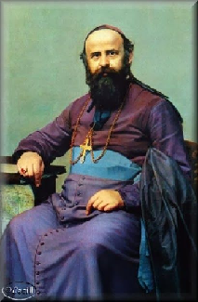
Volviendo al testimonio de Comboni, el Papa Francisco ha recordado la singular intuición misionera, resumida por el propio Santo en el lema "Salvar África con África". Una "intuición poderosa" que contribuyó a renovar la obra misionera, reconociendo que “las personas evangelizadas no eran solo ‘objetos’ sino ‘sujetos de la misión’. Y san Daniel Comboni deseaba - ha proseguido el Papa - hacer a todos los cristianos protagonistas de la acción evangelizadora. Y con este ánimo pensó y actuó de forma integral, involucrando al clero local y promoviendo el servicio laical de los catequistas. Los catequistas son un tesoro de la Iglesia: los catequistas son aquellos que van adelante en la evangelización. Concibió así también el desarrollo humano, cuidando las artes y las profesiones, favoreciendo el rol de la familia y de la mujer en la transformación de la cultura y de la sociedad”. También hoy – ha añadido el Pontífice “hacer progresar la fe y el desarrollo humano desde dentro de los contextos de misión, en vez de trasplantar modelos externos o limitarse a un estéril asistencialismo!”.
La gran pasión misionera de Comboni – ha proseguido el obispo de Roma, señalando las fuentes de su labor apostólica – “no fue principalmente fruto de un empeño humano: él no estuvo impulsado por su valentía o motivado solo por valores importantes, como la libertad, la justicia o la paz; su celo nació de la alegría del Evangelio, ¡acudía al amor de Cristo y llevaba al amor por Cristo!”. El mismo Santo reconocía en uno de sus escritos que «Una misión tan ardua y laboriosa como la nuestra no puede vivir de pátina, de sujetos con el cuello torcido y llenos de egoísmo y de ellos mismos, que no cuidan adecuadamente la salud y la conversión de las almas». Luego el Papa ha hecho un inciso añadiendo que “este es el drama del clericalismo, que lleva a los cristianos, también los laicos, a clericalizarse y a transformarlos – como dice aquí – en sujetos del cuello torcido llenos de egoísmo. Esta es la peste del clericalismo”. Mientras que “cuando se ama realmente a Cristo” – ha remarcado el Papa citando otra frase de Comboni “entonces son dulces las privaciones, los sufrimientos y el martirio”.
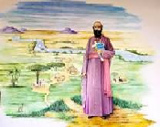
Para Comboni – ha subrayado el Papa Francesco –la “fuente de la capacidad misionera” es por tanto “la caridad, en particular el celo en el hacer propios los sufrimientos de los otros”. Su pasión evangelizadora, además “no le llevó nunca a actuar como solista, sino siempre en comunión, en la Iglesia”. El sueño de Comboni - ha señalado el Pontífice en la parte final de su catequesis – “es una Iglesia que hace causa común con los crucificados de la historia, para experimentar con ellos la resurrección (...) Su testimonio parece repetir a todos nosotros, hombres y mujeres de Iglesia: ‘No os olvidéis los pobres, amadlos, porque en ellos está presente Jesús crucificado, esperando resucitar’”. A continuación, concluyendo su discurso con algunas frases añadidas " sobre la marcha " al texto escrito, el Pontífice se ha dirigido directamente a la multitud de personas presentes en la Plaza de San Pedro: “A vosotros os digo: no os olvidéis de los pobres, porque serán ellos los que os abran la puerta del Cielo”. (GV) (Agencia Fides 20/9/2023)

'Un mundo sin armas nucleares es posible y necesario', aseguró el Papa

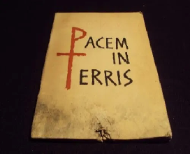  La Paz en la tierras | 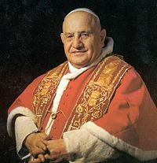  Juan XXIII

(AICA – Buenos Aires / Vatican.news 20/09/2023) --- Mensaje del Santo Padre al cardenal Peter Turkson, con motivo de la celebración de los 60 años de la encíclica Pacem in Terris, del Papa Juan XXIII.

El Papa Francisco envió un mensaje al cardenal Peter Turkson, actual canciller de la Pontificia Academia de Ciencias Sociales, para felicitarlo por la realización del congreso que se está celebrando en Roma los días 19 y 20 de septiembre, el cual lleva como nombre 'Pacem in Terris: La guerra y otros obstáculos para la paz' (War and other Obstacles to Peace) y se dedica a estudiar las implicancias de esa encíclica sobre la paz, que Juan XXIII publicó hace 60 años.

“La conferencia es más oportuna que nunca, en un momento en el que nuestro mundo sigue en las fauces de una tercera guerra mundial combatida a trozos”, declaró Francisco.

El Papa recordó “el trágico caso del conflicto en Ucrania, no sin la amenaza de las armas nucleares”, y que Juan XXIII escribió su encíclica precisamente a raíz de la crisis de los misiles de Cuba de octubre de 1962, “que llevó al mundo al borde de la destrucción nuclear generalizada”.

“Por desgracia, en los años siguientes a esa amenaza apocalíptica el número y potencia de las armas nucleares no solo ha crecido, sino que también han aparecido otras tecnologías armamentísticas aún más destructivas", lamentó Francisco, quien incluso denunció que "el antiguo consenso sobre la prohibición de las armas químicas y biológicas corre peligro”.

El Papa subrayó la necesidad de que “la relación entre los Estados y los individuos se regulen, no por la fuerza de las armas, sino por el principio de la recta razón”. Una brújula que, a su juicio, señala dónde encontrar “la verdad, la justicia y la cooperación vigorosa y sincera”.

Francisco insistió en la necesidad de que la conferencia “reflexione sobre la parte de la encíclica Pacem in Terris que habla del desarme como camino para una paz duradera”. Y advirtió sobre “los graves riesgos asociados a la posesión continua de armas nucleares”.

El Obispo de Roma rescató las palabras que pronunció en el memorial de la paz de Hiroshima, el 24 de noviembre de 2019. Entonces, había señalado que “el uso de la energía atómica para fines bélicos es inmoral, así como es inmoral la posesión de armas nucleares”. También recordó su discurso al cuerpo diplomático ante la Santa Sede del 10 de enero de 2022, a cuyos integrantes encargó trabajar por “un mundo libre de armas nucleares”.

Finalmente, animó a los participantes a detenerse en la oración que Juan XXIII incluyó en Pacem in Terris, donde pidió que “por la fuerza y la inspiración de Dios, todos los pueblos puedan abrazarse como hermanos y hermanas, para que la paz que anhelan pueda florecer y reinar entre ellos”.+



El Papa: 60 años después de la Pacem in Terris, la posesión de armas nucleares es inmoral

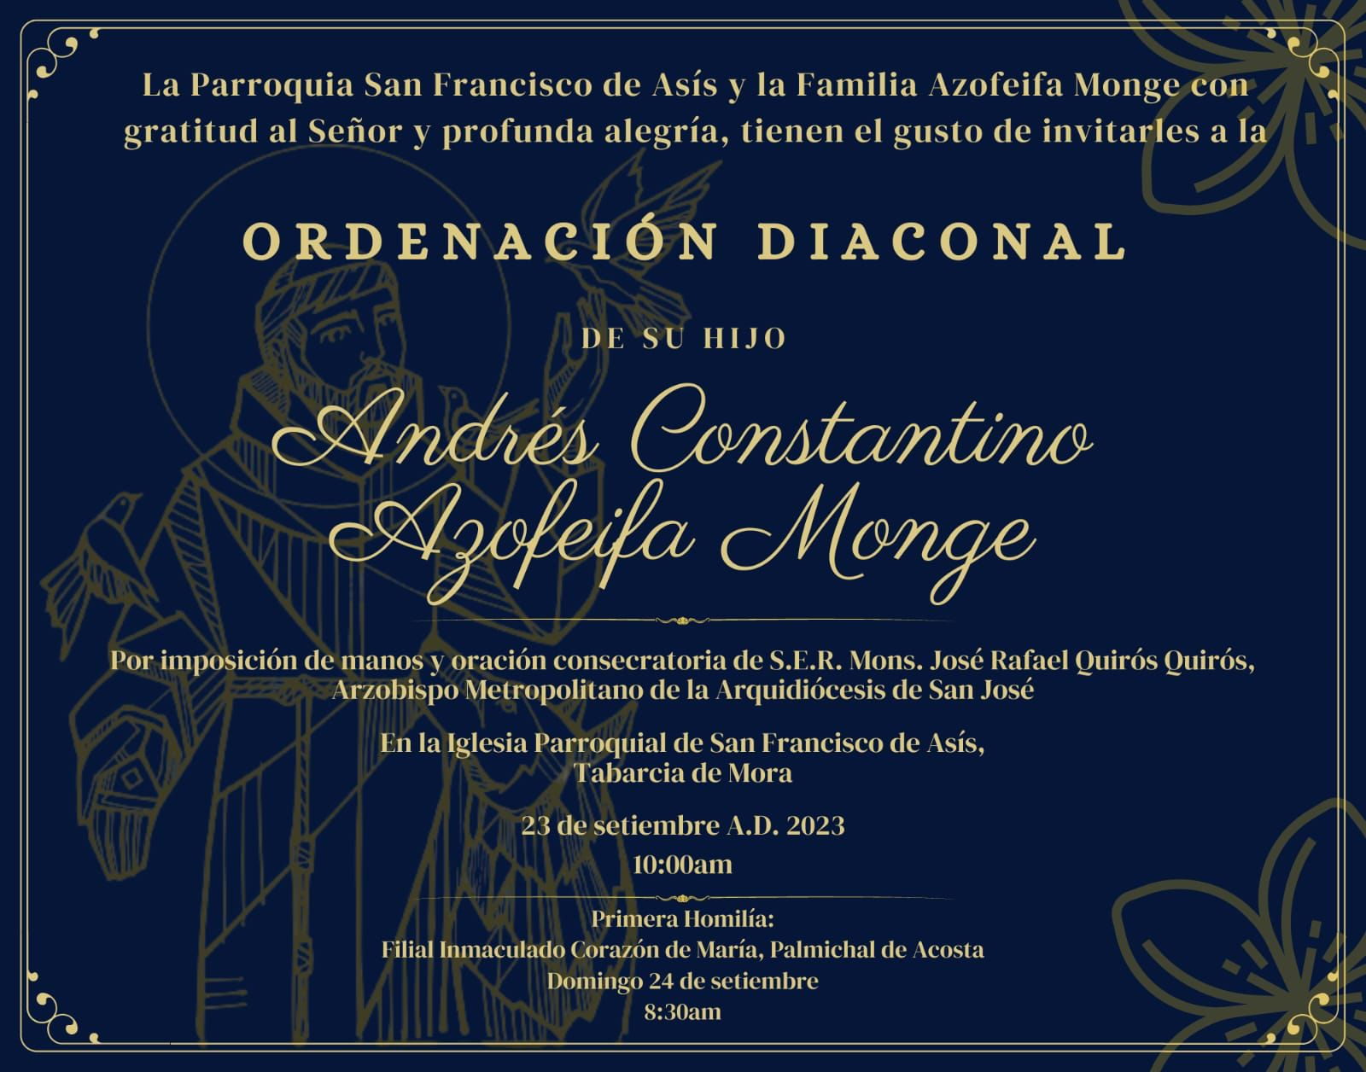

Aumenta la violencia en Haití. Arzobispo Mésidor: País al borde del abismo
UNICEF da la voz de alarma: 200.000 desplazados por la extrema violencia en el país. Mons. Mésidor, Arzobispo de Puerto Príncipe, hace un llamamiento a la comunidad internacional: "No podemos quedarnos de brazos cruzados".
Luana Foti - Ciudad del Vaticano – 21/09/2023

Los ciudadanos haitianos viven una situación dramática marcada por la violencia extrema, el hambre y la malnutrición. Max Leroy Mésidor, arzobispo metropolitano de Puerto Príncipe, la capital del país, es lapidario: "Haití es un país al borde del abismo". Contactado por Sir, relata las condiciones en las que se encuentra la república caribeña: "La inseguridad hace estragos en Puerto Príncipe desde hace más de dos años. Pero en los últimos meses la situación ha empeorado. Las bandas controlan más de tres cuartas partes del territorio de la capital. Cada día ocupan nuevas zonas ante la mirada impasible e indiferente de las autoridades". Robos, violaciones, saqueos, incendios provocados, secuestros y asesinatos son la norma que salpica los días de los haitianos. En el segundo trimestre de 2023, la violencia aumentó un 14% con respecto al primer trimestre. Ante un panorama tan sangriento, la embajada estadounidense ha instado a sus ciudadanos a abandonar el país lo antes posible. "El Estado sólo existe de nombre. El pueblo está abandonado a sí mismo, o peor, a los bandidos", denuncia monseñor Mésidor.

Desplazados por la violencia extrema
Mientras las bandas criminales se desafían en constantes demostraciones de fuerza, convirtiendo barrios enteros en sus propios feudos armados y aterrorizando a los residentes, las familias se ven obligadas a abandonar sus hogares para refugiarse de la violencia. Según datos de UNICEF, en la actualidad hay 200.000 desplazados, 190.000 sólo en Puerto Príncipe. El deterioro de la ya precaria situación de seguridad comenzó en Haití tras el brutal asesinato del entonces presidente Jovenel Moïse en julio de 2021. Moïse, estaba investigando a políticos y empresarios haitianos implicados en el tráfico de drogas. A su muerte siguieron disturbios civiles, protestas y actos de violencia sangrienta en las calles, mientras que su sustituto y primer ministro Ariel Henry no es reconocido por el pueblo como presidente interino legítimo.

El movimiento Bwa kale
Como consecuencia de la débil actuación de las instituciones políticas, surgió desde abajo una reacción sangrienta contra las bandas criminales. "El pasado mes de abril, los habitantes de algunos barrios iniciaron un resurgimiento a través del movimiento 'Bwa kale', eliminando físicamente a quienes sospechaban que eran asesinos o cómplices", afirma el arzobispo de Puerto Príncipe. Ciudadanos de diversas partes del país se han unido para crear un movimiento popular de autodefensa que busca a los miembros de bandas armadas y a sus cómplices para matarlos brutalmente con el objetivo de liberar a las ciudades de sus garras. Monseñor Mésidor reconoce que "mientras las autoridades muestren tanta pasividad ante la violencia cruel e indiscriminada de las bandas, la población intentará tomarse la justicia por su mano", pero señala: "no podemos alentar una justicia precipitada para la población que sufre, aunque la comprendamos".

La peor catástrofe humanitaria en décadas
Las últimas conclusiones de las agencias de la ONU sobre la situación humanitaria en el país caribeño dibujan un panorama profundamente alarmante: ha estallado una nueva epidemia de cólera: se han registrado 823 muertes, 3.612 casos confirmados y 57.859 casos sospechosos. Además, 5,2 millones de personas necesitan oficialmente ayuda humanitaria. De ellas, 2,9 millones son niños. Haití, el país más pobre y menos desarrollado de América Latina y el Caribe, se enfrenta a lo que oficialmente se denomina "la peor catástrofe humanitaria en décadas". La compleja situación política y social del Estado cuyo nombre significa "tierra de montañas" se ve agravada por una vulnerabilidad endémica a las catástrofes naturales. Frecuentes huracanes, periodos de sequía, maremotos y terremotos -el último, devastador, ocurrió en 2021- contribuyen a aumentar las situaciones de penuria.

La difícil presencia de la Iglesia sobre el terreno y el llamamiento a la comunidad internacional
Ante este sombrío panorama, el arzobispo de Puerto Príncipe arroja luz sobre las dificultades de la Iglesia en su labor de evangelización: "La Iglesia comparte la suerte de la población: también está particularmente expuesta. Sacerdotes y religiosos han sido secuestrados y luego liberados a cambio de un rescate. Una monja italiana, Sor Luisa Dell'Orto, fue fríamente ejecutada a plena luz del día el año pasado". Se han cerrado parroquias, así como nuestro centro de formación pastoral". A pesar de las dificultades, reitera que "la Iglesia sigue en pie y acompaña a los fieles en la medida de lo posible". Por último, lanza un llamamiento a la comunidad internacional: "en nombre de la solidaridad internacional y de la fraternidad universal, las instituciones internacionales tienen el deber de ayudarnos en un momento en que todo un pueblo está expuesto al terror de las bandas. Ha llegado el momento de actuar concretamente".

